Costa Rica ha recibido más de 3 millones de dosis contra COVID-19 por donaciones de países hermanos
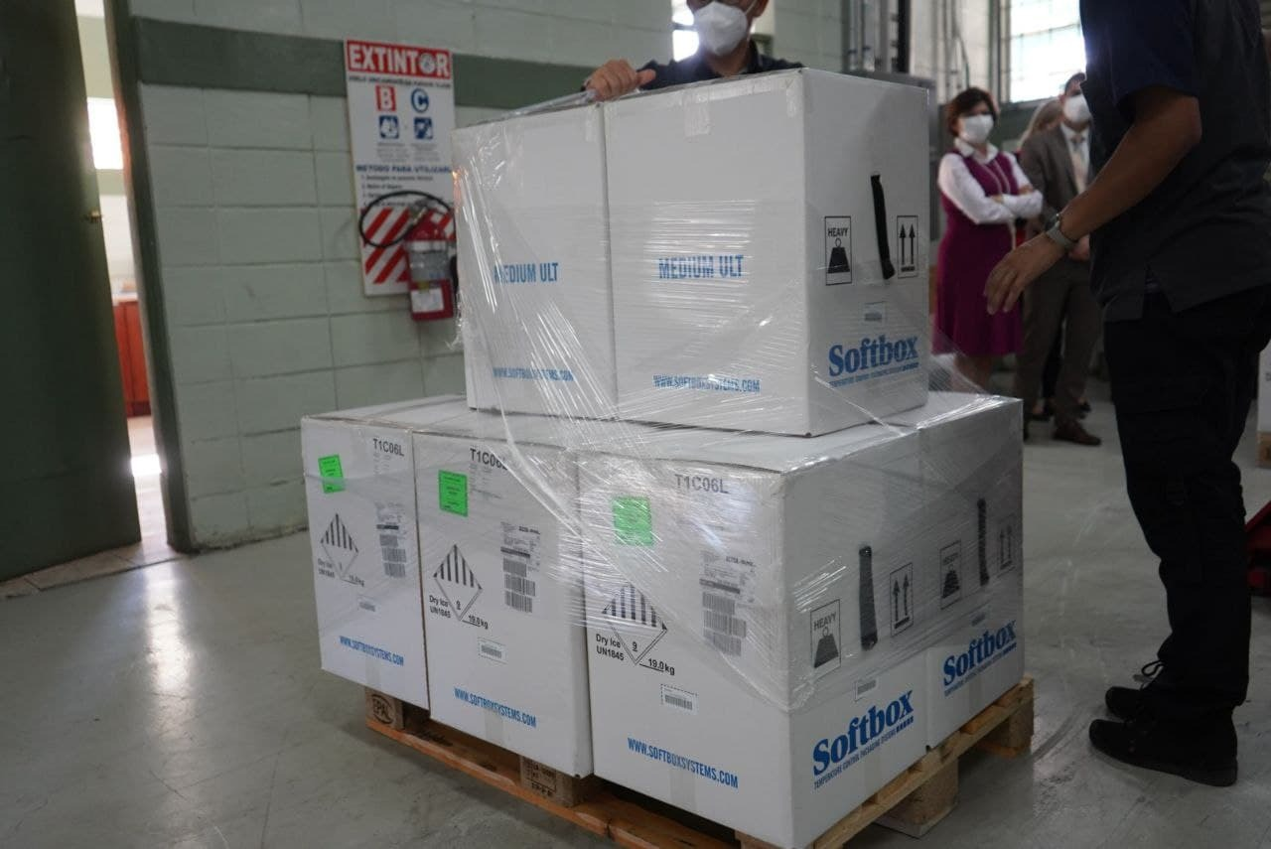
● Esta mañana se recibió el segundo tracto de la donación de España con 501.930 vacunas.
● Con este segundo lote se completa la entrega de 1.002.690 dosis donadas por el país europeo mediante el mecanismo multilateral COVAX.
● En lo que va del año se han recibido más 2 millones de vacunas, la mayoría han ingresado durante febrero.
● En total se han recibido más de 10,7 millones de dosis por los distintos contratos de compra y donaciones.
Miércoles 16 de febrero de 2022.Febrero continúa con un ritmo de llegada de vacunas acelerado, ya que con las 501.930 dosis contra el SARS-CoV-2 recibidas este miércoles, se completan las 1.002.690 vacunas de la donación mediante el mecanismo multilateral COVAX hecha por el Gobierno de España.
Esta entrega se suma a las 500.760 dosis recibidas la mañana del sábado anterior, todas corresponden al biológico de la casa farmacéutica Pfizer/BioNTech para personas mayores de 12 años.
Al igual que el primer cargamento, este lote ingresó vía aérea y se entregó esta mañana al Área de Almacenamiento y Distribución (ALDI) de la Caja Costarricense de Seguro Social (CCSS), ubicada en La Uruca.
Estos dos cargamentos se suman a las 69.600 vacunas de AstraZeneca donadas en setiembre 2021, llegando a 1.072.290 dosis donadas por el gobierno de España. Esto como resultado de las conversaciones entre el presidente de la República, Carlos Alvarado, y su homólogo español, Pedro Sánchez, además de las gestiones diplomáticas desarrolladas por la Cancillería y con el apoyo del Ministerio de Salud, la CCSS y la Comisión Nacional de Prevención de Riesgos y Atención de Emergencias (CNE).
La Embajadora de España en Costa Rica, Cristina Pérez Gutiérrez, se mostró emocionada, “ya que esta donación será fundamental para impulsar el proceso de vacunación en este país, para la recuperación y la normalización de la vida. Estamos encantados de poder materializar esta donación con un país amigo como lo es Costa Rica”, mencionó.
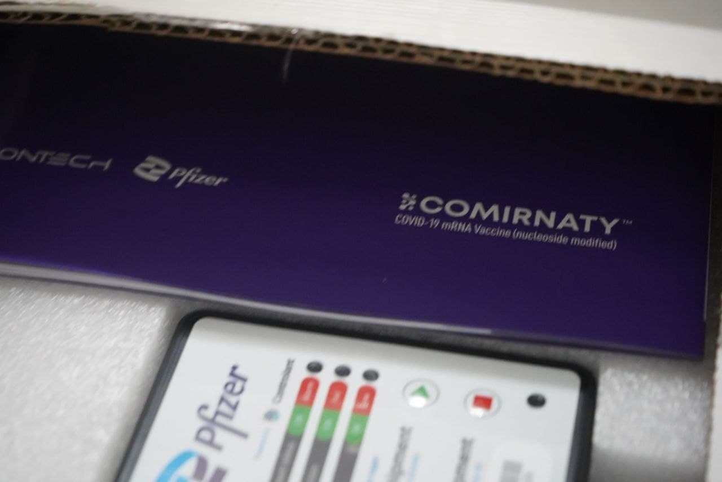
Mientras que la viceministra de Relaciones Exteriores, Adriana Bolaños, indicó que “esta donación es el resultado de gestiones diplomáticas muy intensas desde el inicio de la pandemia. Esta muestra de cooperación y solidaridad viene a reforzar el proceso de vacunación de las personas mayores de 12 años. Agradecemos al pueblo y al Gobierno de España por esta cooperación humanitaria internacional”.
En la recepción de las dosis donadas estuvieron presentes la viceministra Bolaños, la embajadora Pérez, así como el gerente de logística de la CCSS, Esteban Vega de la O, y la representante de OPS/OMS en Costa Rica, María Dolores Pérez. Esta última externó el agradecimiento al Reino de España “por atender el llamado internacional a la solidaridad y realizar esta donación a través de COVAX, un mecanismo que busca la distribución equitativa de vacunas, principio indispensable para avanzar hacia el fin de la pandemia”, comentó.
Acumulado de vacunas
Gracias al apoyo de los gobiernos de los Estados Unidos (1.503.900), España (1.072.290), Canadá (319.200), República Dominicana (56.800) y Austria (50.000), además de las donaciones hechas por las empresas AstraZeneca (31.400) y Pfizer/BioNTech (130), el país alcanza una suma de 3.033.720 dosis donadas.
En cuanto a contratos de compra a hoy se han recibido 6.418.865 dosis de Pfizer/BioNTech, 1.000.000 de la empresa AstraZeneca, y 259.350 del mecanismo multilateral COVAX. Es decir, en contratos de compra han ingresado 7.678.215 dosis.
A la fecha, entre donaciones y contratos de compra nuestro país ha recibido un acumulado de 10.711.935 dosis hasta hoy.
En lo que va del 2022 se han recibido 2.420.190 dosis, de las cuales 2.141.610 han ingresado durante el mes de febrero, cifra que se espera continúe incrementando. Solo esta semana se reporta una recepción de 570.990 vacunas contra el SARS-CoV-2. Ver cuadro detalle.
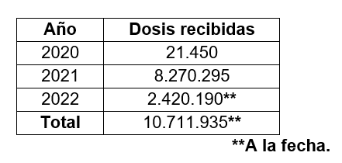
Según explicó el gerente de logística de la CCSS, Esteban Vega de la O, “una vez que ingresan las dosis en nuestra bodega de frigoríficos, los equipos técnicos proceden a hacer el apagado de los datalogger para poder recibir de controles global de Pfizer/BioNTech los reportes de temperatura que nos permitan asegurar que estas cajas han estado en el rango de temperatura de -60° a -80° y que se garantice la conservación durante todo el proceso, desde su producción hasta hoy que ingresan al almacén.
Una vez que ese proceso se hace de manera satisfactoria, nuestro laboratorio de normas y control de calidad hace la verificación de esos reportes de temperatura, así como una serie de documentación técnica para poder realizar finalmente la aprobación y ponerlas a disposición de toda nuestra red y coordinar su distribución”, finalizó Vega.
Segundo vacunatón. Las autoridades de salud reiteran el llamado a aprovechar el segundo vacunatón que ejecuta la CCSS para aplicar 1.000.800 dosis en dos semanas. Durante este tiempo los establecimientos de salud tendrán un horario de vacunación ampliado que se extenderá hasta las 6:00 p.m. y que estará siendo evaluado según las necesidades de las personas usuarias. Además, se procurará que todos los establecimientos abran sus vacunatorios al menos un día durante el fin de semana.
La vacunación se realizará a toda persona residente en el país, sin distinción de su condición migratoria y su lugar de residencia. Además, se puede aplicar en cualquiera de los sitios de vacunación del país, independientemente del lugar de residencia o del lugar donde se aplicó las dosis previas, ya que se verificará la información en los sistemas disponibles.

